Archiviazioni
Menù Principale → Verbali → Archiviazioni
Questa voce del menù Verbali permette di archiviare un verbale precedentemente inserito. Si presenta con il solito form di ricerca, filtrato per diversi campi (vedi figura sottostante).
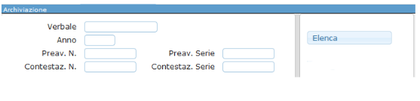
Attraverso il bottone Elenca, sarà possibile ricercare un determinato verbale, se inserito il numero verbale ed anno, o una serie di verbali, se popolati gli appositi campi preav o contestaz.
Dalla tabella dei risultati, riassunti in una tabella, sarà necessario scegliere quale archiviare, ed attraverso un doppio click aprire il dettaglio (figura sottostante).
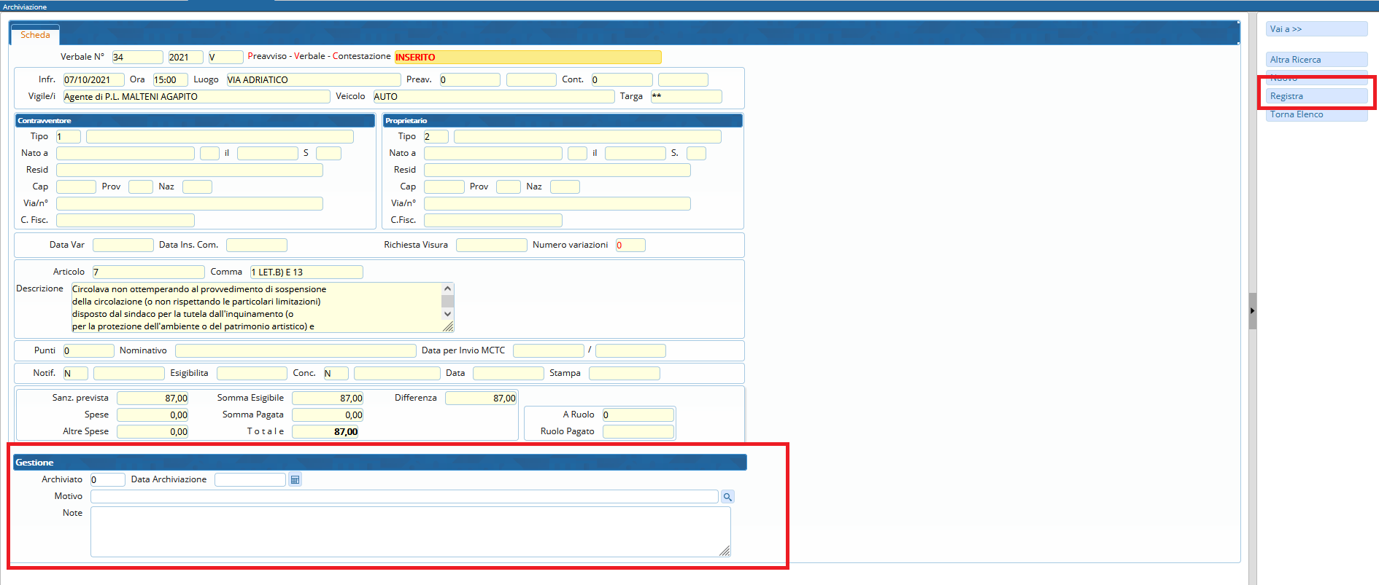
FIGURA 1
Qui sarà possibile gestire l’archiviazione attraverso l’apposito sezione “Gestione” presente sul fondo della pagina sopra evidenziata.
Sarà sufficiente inserire la data di archiviazione e, molto importante, il motivo dell’archiviazione ed eventuali note.
Esempio:
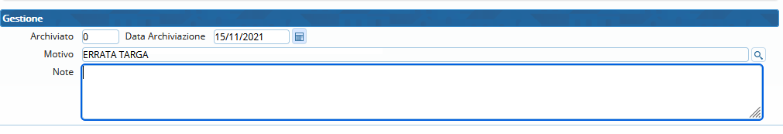
Infine fare click sul bottone Registra, presente sulla destra.
Lo stato del verbale passerà ad ARCHIVIATO

Rimuovere archiviazione su verbale
Entrare all'interno del verbale come a FIGURA 1 sopra riportato
Cliccando sulla lentina di lato a destra del campo “Motivo” si aprira il seguente elenco di motivi archiviazione SCEGLIERE LA VOCE ANNULLA ARCHIVIAZIONE facendo doppio click sulla riga.
Fare click su registra di lato a destra.
Rimossa l'archiviazione nel verbale, sarà possibile continuare con il solito l'iter di gestione.


